# Sesión pública bimensual para escuchar comentarios sobre la Verificación Electrónica de Visitas de los PCA, Oficina Ejecutiva de Salud y Servicios Humanos, septiembre de 2021

## Imagen 2: Agenda

### Logística

### Propósito de las Sesiones públicas para escuchar comentarios

### Actualizaciones del Programa

### Decisiones sobre las normas de EVV

### Debate abierto

### Muchas gracias

## Imagen 3: Cómo ingresar desde un dispositivo móvil

### Si está ingresando a la reunión desde un dispositivo móvil, usted tiene dos opciones: Ingresar llamando por teléfono o Ingresar por medio de la aplicación móvil Webex.

### Puede encontrar los detalles sobre la sesión para escuchar comentarios, incluidas la información para llamar y la contraseña de la reunión, en línea en mass.gov buscando “Notice Bi-Monthly Public Listening Session” (Aviso de sesión pública bimensual) y abriendo el primer resultado de la búsqueda para el mes de septiembre de 2021.

### Si tiene dificultades para ingresar a la sesión por medio de la aplicación móvil, por favor llame usando la información brindada en las comunicaciones que le enviamos para esta sesión para escuchar comentarios.

### Si decide llamar, el módulo que revisaremos será publicado en mass.gov y puede hallarlo buscando “September Bi-Monthly Public Listening Session” (Sesión pública bimensual para escuchar comentarios del mes de septiembre).

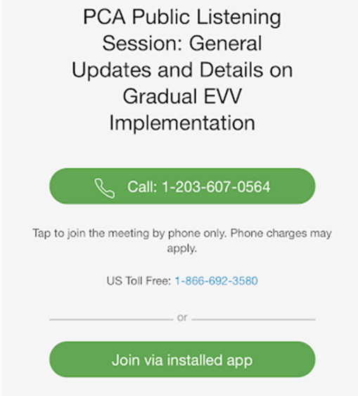

## Imagen 4: Cómo silenciar y reiniciar el audio de su teléfono

### MassHealth pide a todos los asistentes que tengan su teléfono silenciado mientras no estén hablando para reducir el ruido de fondo. MassHealth podría silenciar su línea si hubiera ruido de fondo.

### Si necesita usar "Unmute" (Reiniciar audio) en su línea, puede hacerlo siguiendo estas instrucciones:

### Si está conectado con el audio de su computadora: Haga clic en el ícono de Mute (Silenciar) en la base de la pantalla.

### Si está conectado con el audio de su teléfono: Oprima *6 en su teléfono.

### También puede llamar la atención de MassHealth al “Levantar la mano” en el panel del participante haciendo clic en el ícono de la mano.

### Si no alcanzó el tiempo y no pudo compartir sus comentarios, se aceptarán opiniones por escrito en cualquier momento en [PCAfeedback@massmail.state.ma.us](mailto:PCAfeedback@massmail.state.ma.us)

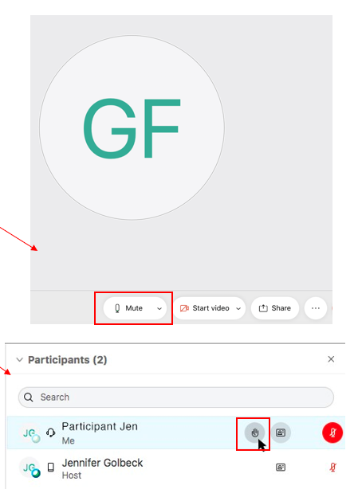

## Imagen 5: Subtitulado

### El subtitulado estará disponible durante esta sesión para quienes usen su computadora.

### Para ver los subtítulos, debe abrir el panel de “Multimedia Viewer” (Vista multimedia) en la parte inferior derecha de su pantalla (vea la siguiente imagen).

### Paso 1: Haga clic en los tres puntos verticales a la derecha de “Chat” (foro) para abrir las opciones adicionales del panel.

### Paso 2: Cuando la función Multimedia Viewer esté resaltada en azul, el panel debería poder verse en su pantalla

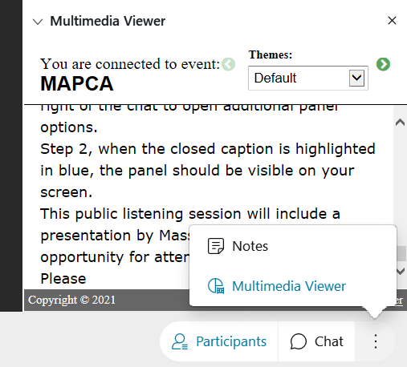

## Imagen 6: Cómo hacer comentarios

### Esta Sesión pública para escuchar comentarios incluirá una presentación de MassHealth seguida de un período para que los asistentes hagan sus comentarios. Por favor espere hasta el final de la presentación de MassHealth para darnos sus comentarios.

### Los asistentes pueden hacer sus comentarios escribiéndolos en la sección para comentar de Webex o quitando el silenciado y expresando sus comentarios verbalmente.

### MassHealth pide que las personas que brinden sus comentarios también indiquen su papel como parte interesada. Por ejemplo, identifíquese si es consumidor, PCA, empleado de una agencia de PCM, etc.

### Se dará prioridad a los comentarios en el siguiente orden:

#### Un representante de MassHealth leerá los comentarios enviados en la sección de comentarios.

#### Un representante de MassHealth llamará a las personas usando la función “raise hand” (levantar la mano).

#### Los asistentes podrán quitar la función de silenciado y dar sus opiniones.

### MassHealth anticipa que muchas personas querrán hacer comentarios. Le pedimos que sea lo más breve posible para asegurar que todos los asistentes que deseen dar su opinión tengan tiempo para hacerlo.

### Durante las Sesiones públicas para escuchar comentarios, MassHealth no responderá a los comentarios. MassHealth pide que cuando sea el momento de los comentarios, los participantes formulen sus opiniones en forma de comentarios, dado que no se podrá responder a las preguntas.

### Si no alcanzó el tiempo y no pudo compartir sus comentarios, se aceptarán opiniones por escrito en cualquier momento en [PCAfeedback@massmail.state.ma.us](mailto:PCAfeedback@massmail.state.ma.us)

## Imagen 7: Agenda

### Propósito de las Sesiones públicas para escuchar comentarios

## Imagen 8: Propósito de las Sesiones públicas para escuchar comentarios

### Participar en las Sesiones públicas para escuchar comentarios es voluntario. No es obligatorio que los PCA asistan.

### MassHealth realizará Sesiones públicas bimensuales para escuchar comentarios específicamente sobre la implementación de la Verificación Electrónica de Visitas (EVV) en los programas dirigidos por el consumidor.

### El propósito de estas Sesiones públicas para escuchar comentarios es compartir las decisiones sobre normas de MassHealth respecto a la implementación de la EVV en los programas de PCA y de Exenciones MFP, y así obtener comentarios de las partes interesadas en la medida que se relacionen con las áreas de enfoque clave de dicha implementación.

### Esta Sesión pública para escuchar comentarios no es un curso de capacitación.

### Cada sesión incluirá una presentación de MassHealth con actualizaciones relacionadas con la implementación de la EVV en los programas de PCA y de Exenciones MFP, seguida de un momento para que los asistentes brinden sus comentarios.

### Durante las Sesiones públicas para escuchar comentarios, MassHealth no puede responder a los comentarios ni a las preguntas. El propósito de esta sesión es que MassHealth comparta actualizaciones y que las partes interesadas brinden comentarios que aporten información para la creación de normas en curso.

### El módulo que revisaremos está disponible en mass.gov buscando “Bi-Monthly Public Listening Session” (Sesión pública bimensual para escuchar comentarios de septiembre). El módulo también estará disponible en español, aunque aún no ha sido publicado.

## Imagen 9: Agenda

### Actualizaciones del Programa

## Imagen 10: Noticias sobre la implementación de la EVV dirigida por las agencias

### Solo para fines informativos. Esta decisión no afecta los programas de PCA dirigidos por el consumidor ni los de exenciones MFP.

### La Ley Curas del Siglo XXI exige que los estados implementen la EVV para los servicios de cuidados personales y de salud domiciliarios ya sean servicios dirigidos por el consumidor o provistos por una agencia.

### Para los **servicios provistos por una agencia** *(p. ej., no del Programa de PCA)*, MassHealth utilizó un contrato existente con Optum Government Solutions (Optum) para crear el sistema de EVV.

### En vez de seguir el trabajo de implementación de la EVV con Optum, la EOHHS emitirá una RFR (Solicitud de respuesta) para contratar un sistema de EVV distinto para los proveedores dirigidos por una agencia. Nota: El actual contrato de TPA para LTSS permanecerá vigente y Optum seguirá con las funciones que no se relacionen con la EVV.

### Para **los servicios de PCA dirigidos por el consumidor y de Exenciones MFP**, MassHealth exigirá al Intermediario Fiscal (FI) que diseñe el sistema de EVV.

### Tempus, el Intermediario Fiscal responsable de implementar la EVV para los programas de PCA dirigidos por el consumidor y de Exenciones MFP, seguirá avanzando con la implementación de la EVV según lo planeado.

### Se espera que la EVV para los programas de PCA y de Exenciones MFP se implemente gradualmente durante el año calendario de 2022.

## Imagen 11: Actualización del cronograma de implementación de la EVV

### MassHealth está colaborando con Tempus para acordar los requisitos que se utilizarán para diseñar el sistema de EVV para los programas de PCA y de Exenciones MFP.

* Tempus brindará capacitación básica sobre la EVV a las Agencias de Supervisión de Cuidados Personales (PCM), los Consumidores y los PCA.
* La capacitación se ofrecerá durante y después de la implementación de la EVV. Los cursos de capacitación se brindarán con opciones presenciales, por internet y de aprendizaje electrónico; y en diversos idiomas.
* MassHealth implementará la EVV en fases, inicialmente con un Plan piloto a principios de 2022 y seguido de pequeños grupos de Consumidores y de PCA durante el año calendario 2022.

Todas las fechas son provisorias y están sujetas a cambios.

**Cronograma provisorio de implementación de la EVV**

Creación del sistema de EVV Plan piloto Implementación en fases

Sept. Oct. Nov. Dic. Ene. Feb. Mar. Abr. Mayo

Capacitación

## Imagen 12: Noticias de la transición del FI

* Se enviaron comunicaciones de Tempus a todos los consumidores en transición.
* Durante el mes de septiembre, Tempus distribuirá formularios que deberán completar los Consumidores y los PCA; es sumamente importante que se presenten estos formularios lo más pronto posible para asegurar una transición sin complicaciones y para evitar interrupciones en los pagos de la nómina.
* Se están identificando ubicaciones físicas en todo el Commonwealth para tener acceso al FI sin cita previa.

## Imagen 13: Agenda

### Decisiones sobre las normas de EVV

## Imagen 14: Información sobre la Verificación Electrónica de Visitas (EVV)

### Las leyes federales exigen la EVV para los servicios domiciliarios de cuidados personales.

### MassHealth debe implementar la EVV. No implementar la EVV le ocasionará a MassHealth sanciones económicas de parte del gobierno federal.

### Una vez implementada, la EVV reemplazará su planilla de horas trabajadas.

#### El PCA marcará la “llegada” y la “salida” al principio y al final de una cita usando la tecnología de EVV.

#### El consumidor podrá revisar y aprobar el tiempo registrado en la EVV.

#### Los Consumidores o los PCA que estén exentos de usar la EVV (los cuidadores que conviven con el consumidor y quienes teman por su seguridad por posibles riesgos) tendrán un método alterno para presentar las horas trabajadas.

### La EVV no afectará la manera en que se permite que los servicios se brinden en el Programa de PCA.

### MassHealth implementará la EVV gradualmente durante el año calendario de 2022.

### Se siguen considerando muchas preguntas relacionadas con la manera en que se implementará la EVV. A medida que se decide sobre las normas, se brindarán noticias y aclaraciones por medio de estas Sesiones públicas para escuchar comentarios.

## Imagen 15: Presentación del sistema de EVV

### MassHealth está colaborando con Tempus para configurar un sistema de EVV para el Programa de PCA.

### El sistema de EVV será una aplicación que podrá descargarse en un teléfono inteligente.

### Un trabajador marcará la “llegada” y la “salida” para cada cita que preste servicios.

### El sistema de EVV capturará los datos exigidos por las leyes federales:

#### Nombre del trabajador;

#### Nombre del consumidor;

#### Nombre del servicio (p. ej., cuidados personales);

#### Fecha de prestación de servicios;

#### Horario de inicio y finalización de la visita;

#### Lugar de inicio y finalización de la visita.

### De ser necesario, un consumidor, representante o apoderado administrativo podrá entrar al sistema de EVV y así aprobar o corregir el horario reportado.

### Una vez implementada, la EVV reemplazará la planilla de horas trabajadas que ha usado hasta el momento.

## Imagen 16: El portal de internet para EVV

### Además de la aplicación que los PCA descargarán a un dispositivo móvil, habrá un portal de internet al cual podrán acceder los Consumidores y los PCA.

* El sistema de EVV tendrá un portal de internet al cual podrán acceder los Consumidores y los PCA.
* Los Consumidores y sus representantes o apoderados administrativos tendrán la obligación de usar el portal de internet para revisar y aprobar los horarios enviados por los PCA.
* Los Consumidores podrán usar el portal de internet para acceder a la información del historial de visitas.
* Los Consumidores y los PCA podrán agregar o corregir en el portal de internet las horas trabajadas que no hayan sido capturadas por la aplicación móvil o que fueron capturadas de manera incorrecta. Se podrá usar el portal de internet cuando:

#### Haya una emergencia en el momento en que el PCA llega al hogar del Consumidor

#### El PCA se olvida de marcar la llegada o la salida de una visita

#### La batería del teléfono del PCA se agota durante una visita

* Tenga en cuenta que **no** considerarán compatibles con la EVV los horarios que se envíen manualmente al portal de internet y, por lo tanto, se establecerán normas para reducir las notas manuales.

## Imagen 17: Acceso a los dispositivos personales

### Los PCA y los Consumidores recibirán por única vez un “vale”, que podrán canjear por un dispositivo que sea compatible con la EVV.

### El Consejo para la Calidad de la Fuerza Laboral de Asistencia en el Hogar de PCA y el sindicato 1199SEIU han acordado provisoriamente en proveer un “vale”, por única vez, o un método similar para canjearlo por un dispositivo que pueda utilizarse para la EVV, para los PCA que no puedan o que no deseen usar su propio dispositivo.

* + *Por favor tenga en cuenta que se siguen considerando los efectos de esta decisión en las negociaciones y que las condiciones aún no son definitivas.*

#### MassHealth planea implementar un programa de vales similar para que los Consumidores, que no tengan acceso a la tecnología que necesitarán, puedan revisar y aprobar las horas trabajadas de manera electrónica.

* *MassHealth, en asociación con Tempus, está colaborando para definir cómo se distribuirán los vales.*

## Imagen 18: Estrategia de implementación en fases

### La EVV se implementará en fases durante el año calendario de 2022.

### La EVV es un requisito federal. Todos los Consumidores que no estén exentos y los PCA que participan en el Programa de PCA deberán usar la EVV.

### La primera fase de la implementación de la EVV será para los Consumidores que no tienen autorización para horarios nocturnos. Este tema está sujeto al cierre de las negociaciones con 1199SEIU (el Sindicato de los PCA).

#### En cada fase, MassHealth planea implementarla en grupos pequeños para garantizar que los recursos necesarios estén disponibles para dar apoyo a todos los usuarios que empiecen a usar el sistema.

#### Por ejemplo, es posible que MassHealth inicie la EVV con los Consumidores en orden alfabético para garantizar la diseminación geográfica y facilitar la administración de la transición al FI y a las agencias de PCM.

* Todos los usuarios tendrán acceso a la capacitación antes de que esté previsto que usen la EVV.

## Imagen 19: Privacidad y la EVV

### El sistema de EVV solamente verificará la ubicación al momento de llegada y salida, lo cual cumple con el requisito mínimo del gobierno federal.

* El Consejo para la Calidad de la Fuerza Laboral de Asistencia en el Hogar de PCA y el sindicato 1199SEIU han acordado provisoriamente que las llegadas y las salidas, que no sean en el hogar del Consumidor, se graben en el sistema de EVV como “Comunidad”, sin las coordenadas reales del GPS. Para los servicios provistos en el hogar del Consumidor, MassHealth planea que el sistema de EVV los grabe como “Hogar”.
* MassHealth sabe que muchos participantes se preocupan por su privacidad como usuarios del sistema de EVV.
* Las pautas de los CMS requieren que se capture la ubicación electrónicamente al llegar y salir de una visita de servicios.
* MassHealth no tendrá acceso a las coordenadas del GPS. Solo se usarán como marcadores “Hogar” y “Comunidad”, como se describió anteriormente.
* Bajo **ninguna** circunstancia el sistema de EVV capturará los datos de ubicación que no sean los horarios de entrada y salida del trabajador. Este requisito estará incluido en el contrato del FI.
* MassHealth seguirá buscando el equilibrio entre los requisitos federales y las inquietudes y necesidades válidas de las partes interesadas de nuestro programa.

## Imagen 20: Exenciones permitidas

### Algunos consumidores y PCA estarán eximidos de usar la EVV.

* MassHealth anticipa que habrá algunos motivos para eximir a algunos Consumidores y PCA de usar la EVV. Dichas exenciones previstas serán:

#### Cuidadores que conviven con el consumidor

#### Consumidores o PCA que temen por su seguridad al usar los servicios de ubicación debido a acoso, hostigamiento, violencia doméstica u otros factores.

* MassHealth sigue analizando cómo implementar las exenciones. MassHealth está analizando la manera de determinar:

#### Cómo se definirá "cuidador que convive con el consumidor"

#### Cómo se verificarán las exenciones

#### Cómo presentarán las horas trabajadas las partes interesadas que estén exentas de usar la EVV

## Imagen 21: Cómo usar la EVV sin estar conectado a los datos o la internet

* La aplicación móvil de EVV no requerirá que el PCA esté conectado a la internet o que el PCA tenga un plan de datos.
* MassHealth reconoce que muchos Consumidores viven en áreas del estado donde la cobertura de telefonía celular es limitada y que es posible que algunos PCA no tengan acceso a los datos desde su dispositivo.
* Los PCA que no tengan acceso a un plan de datos, o que brinden servicios en un área donde no haya cobertura para datos, podrán usar la EVV fuera de alcance y cargar la información de su visita al conectarse a internet más tarde.
* Los Consumidores que no tengan acceso a internet, para poder ingresar al portal de internet, y que no puedan acceder a la internet en su comunidad tendrán métodos alternos para revisar y aprobar las horas trabajadas, según sea necesario.

## Imagen 22: ¡MassHealth desea saber su opinión!

### ¿Cuáles cree usted que son los efectos clave en la implementación de la EVV y tiene sugerencias para que MassHealth las considere a medida que tratemos dichos efectos?

#### Recordatorios para hacer comentarios

#### Se dará prioridad a los comentarios en el siguiente orden:

#### Un representante de MassHealth leerá los comentarios enviados en la sección de comentarios.

#### Un representante de MassHealth llamará a las personas usando la función “raise hand” (levantar la mano).

#### Los asistentes podrán quitar la función de silenciado y dar sus opiniones.

#### Durante las Sesiones públicas para escuchar comentarios, MassHealth no responderá a los comentarios. MassHealth pide que formule sus opiniones como un comentario, dado que no podrán responder a las preguntas.

#### Si el tiempo no nos alcanza y no llegamos a tratar su pregunta, MassHealth acepta comentarios en cualquier momento en PCAfeedback@massmail.state.ma.us

## Imagen 23: ¡Muchas gracias!

### Se pueden enviar comentarios adicionales a MassHealth por correo electrónico a: **PCAfeedback@massmail.state.ma.us**